Beispiele E-Mailrundschreiben
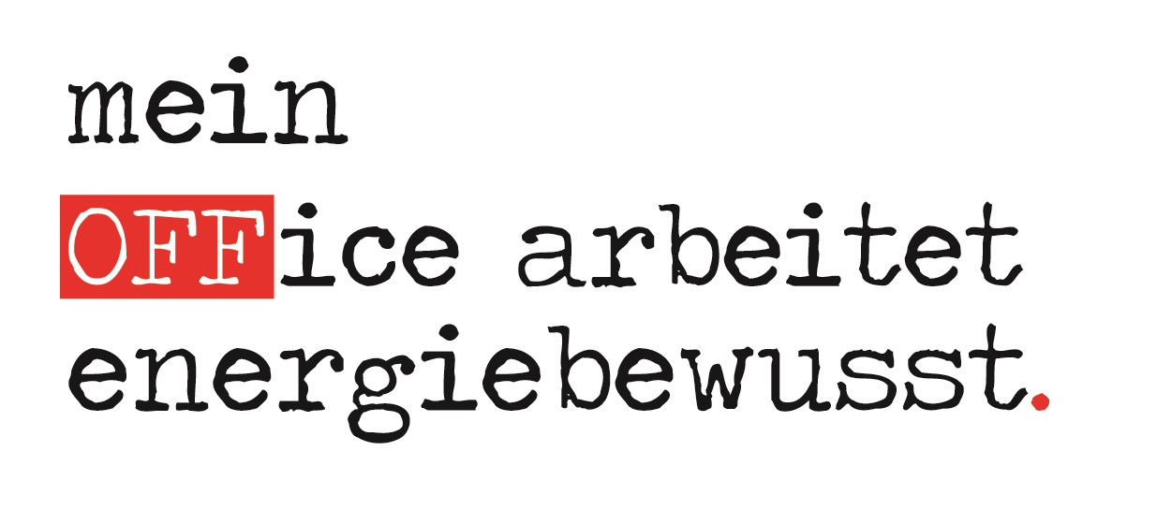
Frohe Weihnachten
Nun leuchten zu Weihnachten die Lichter zu Hause hell auf und im Büro geht alles aus.

Ich wünsche Euch in diesem Sinn ein fröhliches Weihnachtsfest und einen guten Start ins neue Jahr.

Im nächsten Jahr stehe ich Euch für Anregungen und Fragen rund ums Thema Energiesparen zur Verfügung. Dazu haben wir auch verschiedene Informationsmaterialien, sowie ein CO2 Messgerät von der Landesenergieagentur Sachsen-Anhalt (LENA) erhalten. Ihr könnt Euch dieses gerne bei mir ausleihen und Flyer, ein kleines Kinderheft oder ein Folienthermometer bei mir abholen. Ich freue mich darauf mit Euch gemeinsam mehr für unsere Umwelt in unserer Liegenschaft zu tun.

Eure Kollegin …..

